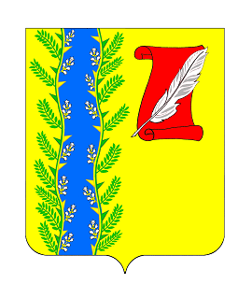
СОВЕТ ПУШКИНСКОГО СЕЛЬСКОГО ПОСЕЛЕНИЯ ГУЛЬКЕВИЧСКОГО РАЙОНА

РЕШЕНИЕ

9 сессия IVсозыва

от 23.04.2020 № 2
с. Пушкинское

Об утверждении реестра муниципального имущества Пушкинского сельского поселения Гулькевичского района

В соответствии с решением 57 сессии III созыва Совета Пушкинского сельского поселения Гулькевичского района от 20 июля 2017 года № 6 «Об утверждении Положения о порядке управления и распоряжения имуществом, находящимся в муниципальной собственности Пушкинского сельского поселения Гулькевичского района», Совет Пушкинского сельского поселения Гулькевичского района р е ш и л:
1. Утвердить реестр муниципального имущества Пушкинского сельского поселения Гулькевичского района (прилагается).
2. Контроль за выполнением настоящего решения возложить на депутатскую комиссию Совета Пушкинского сельского поселения Гулькевичского района по бюджету, налоговым сборам, муниципальной собственности, экономике, торговле, предпринимательству и инвестиционной политике, промышленности, транспорту, строительству, связи, ЖКХ и социальной инфраструктуре.
3. Настоящее решение вступает в силу со дня его подписания.

Глава Пушкинского сельского поселение
Гулькевичского района О.В. Смородина

